Двойная экспозиция в фотошопе
Обычно эффект двойной экспозиции применяют фотографы, при этом ничего не используя, кроме своего фотоаппарата, с помощью которого они объединяют две различные фотографии, чтобы создать абстрактное и сюрреалистичное изображение. Тем не менее, мы также можем воспроизвести данный эффект в программе Photoshop, что даст нам дополнительные возможности для проведения коррекции и создания эффекта. Выполняя пошагово данный урок, вы самостоятельно создадите эффект двойной экспозиции. Мы совместим вместе две фотографии, используя обтравочные маски и технику работы с масками.
Оглавление
Перейдем в фотошоп онлайн 2
Примеры 2
Будем создавать эффект двойной экспозиции из двух фотографий 5
Волк 5
Лес 6
Откроем два файла в фотошопе 7
Скопируем волка и вставим в файл с лесом 8
Применим прозрачный контур волка 12
Работаем с фоном 16

Перейдем в фотошоп онлайн
https://фотошопонлайн.рф

Примеры
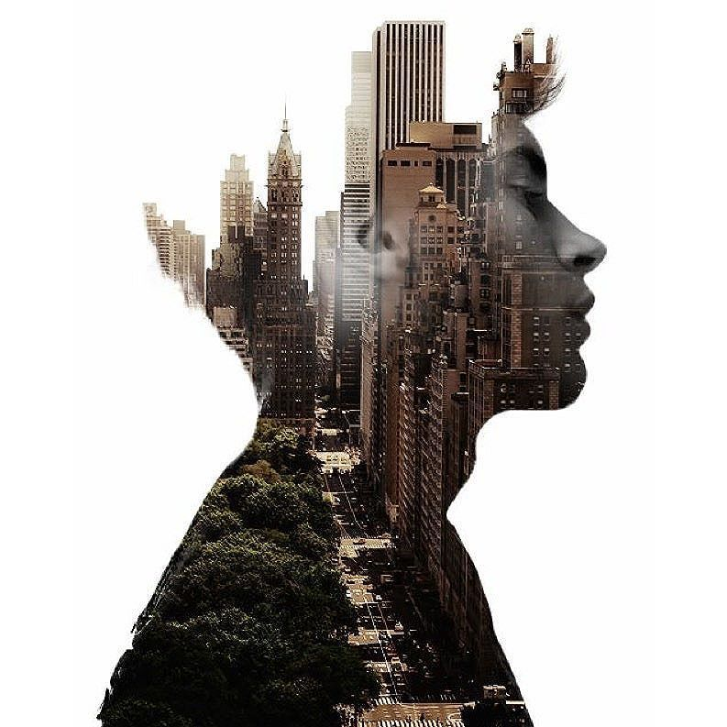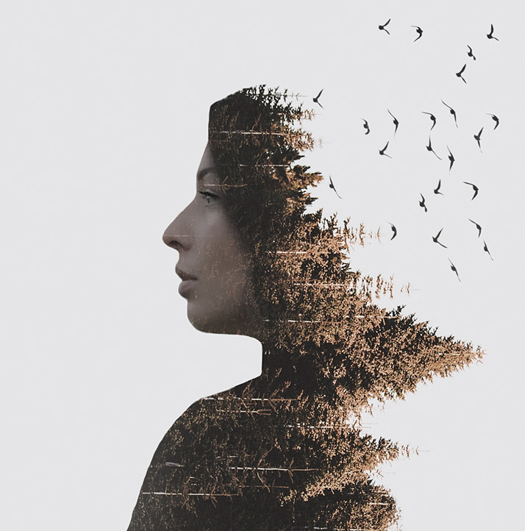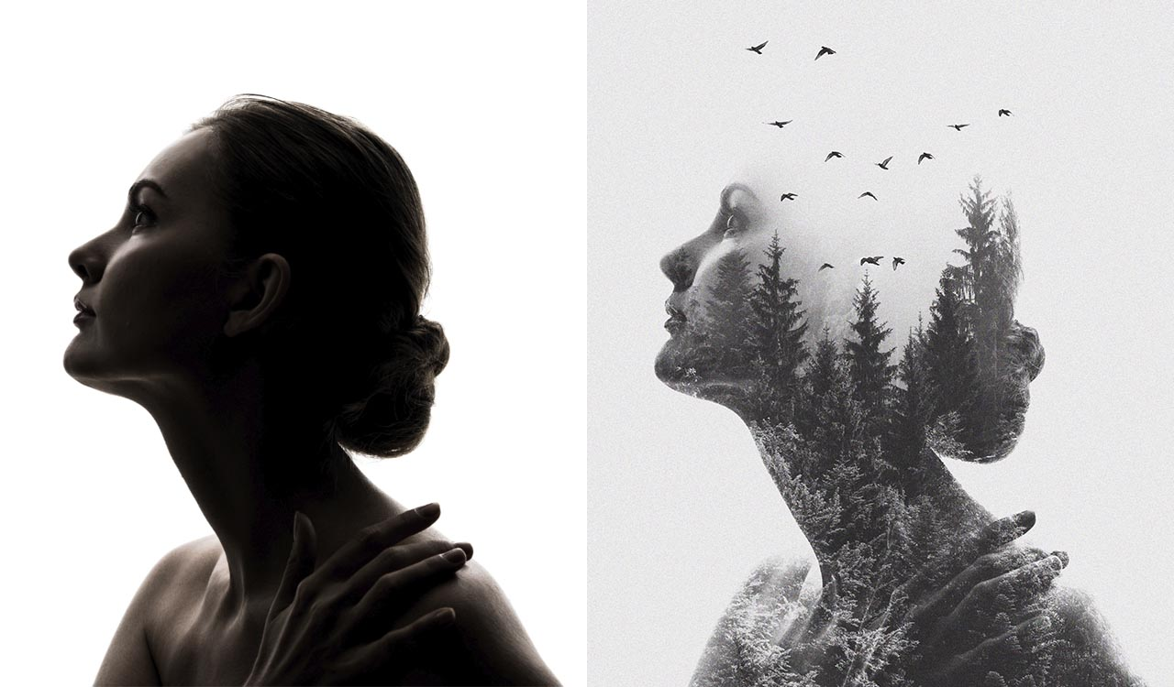

Будем создавать эффект двойной экспозиции из двух фотографий

Волк
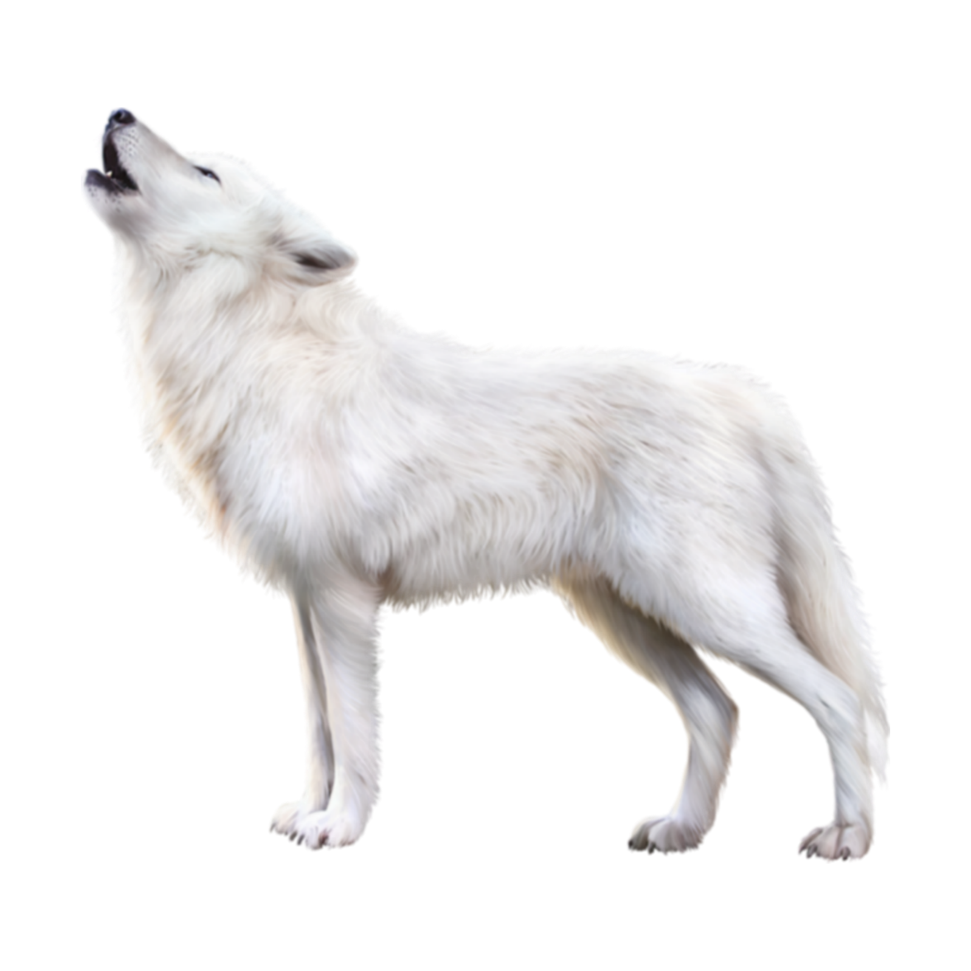Волк
Открыть картинку волка в браузере

Лес
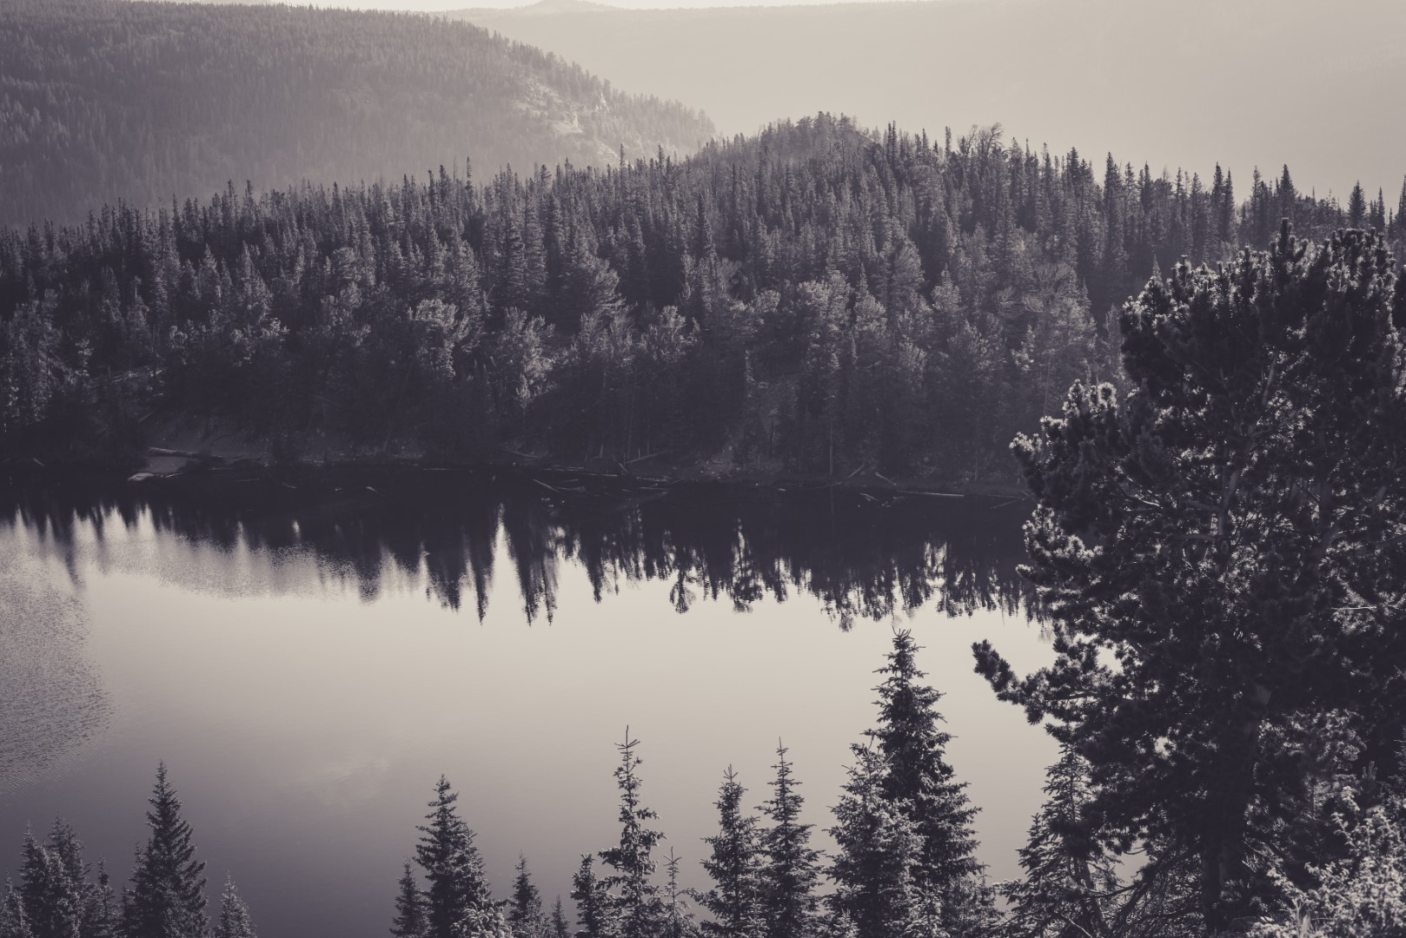Лес
Открыть картинку леса в браузере

Откроем два файла в фотошопе
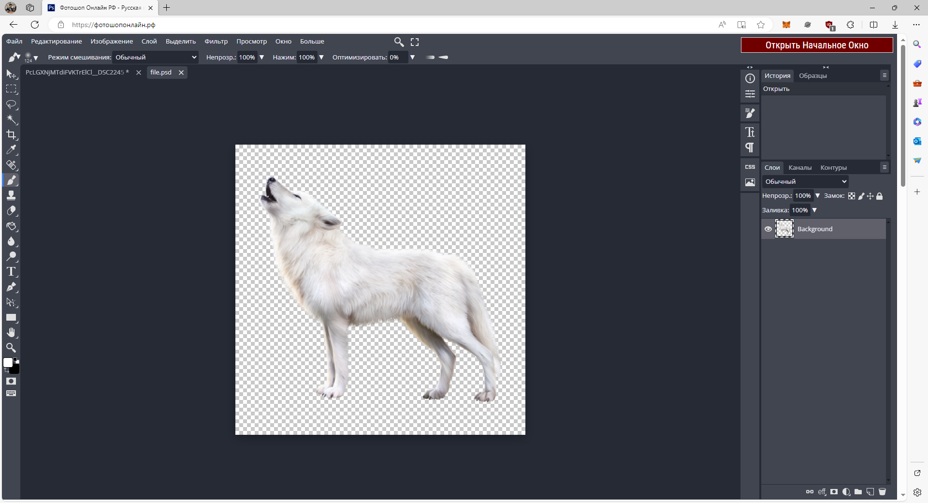
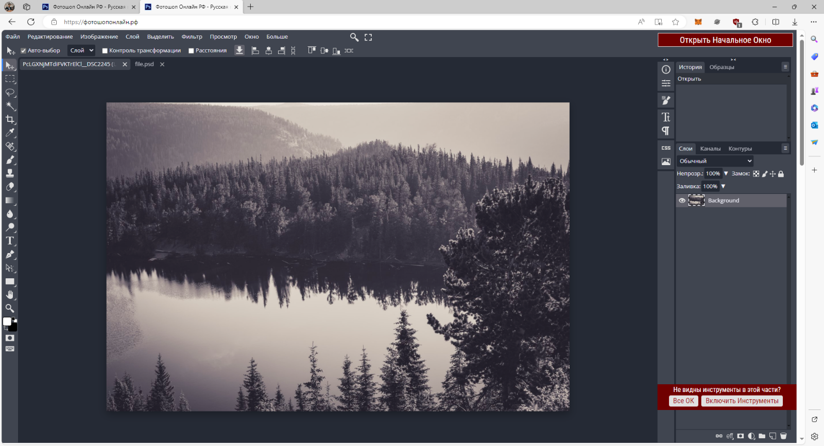

Скопируем волка и вставим в файл с лесом
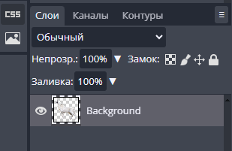
Зажимая CTRL кликаем по миниатюре волка
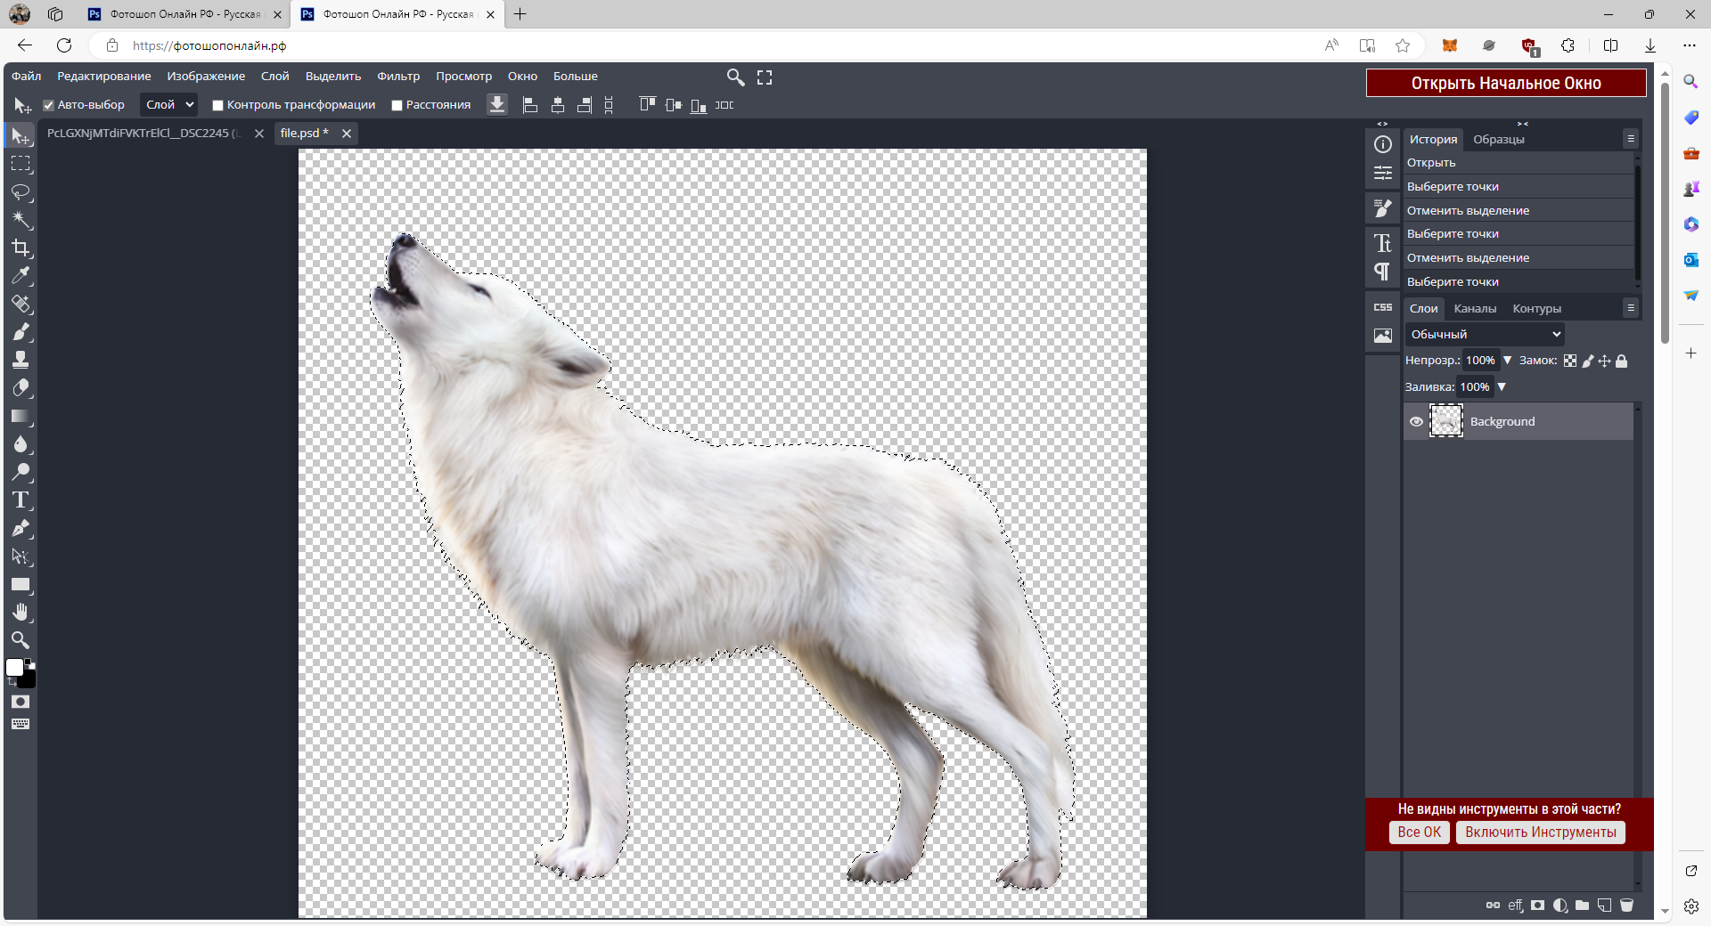
Волк выделился. Теперь скопируем выделенную область сочетанием клавиш CTRL+C
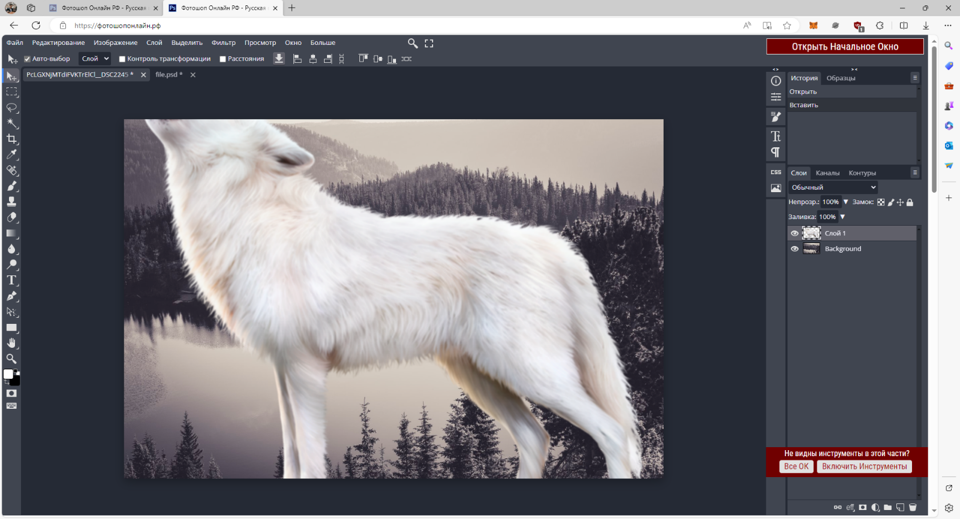
Вставим в файл с лесом.
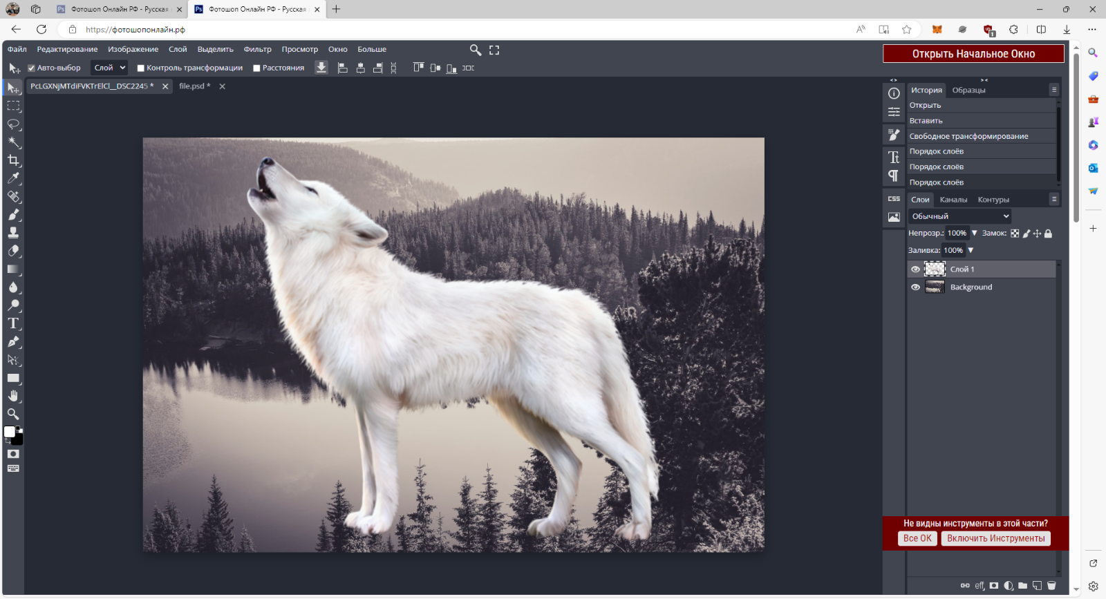
Уменьшим волка, чтобы он поместился.
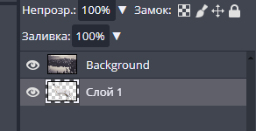
Меняем местами слои, чтобы волк находился под лесом.
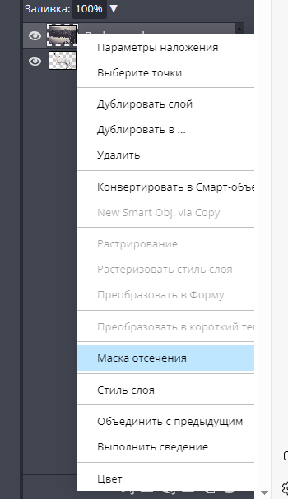
Создаем маску Отсечения (иногда называется Обтравочная маска или Clipping Mask) для слоя с лесом
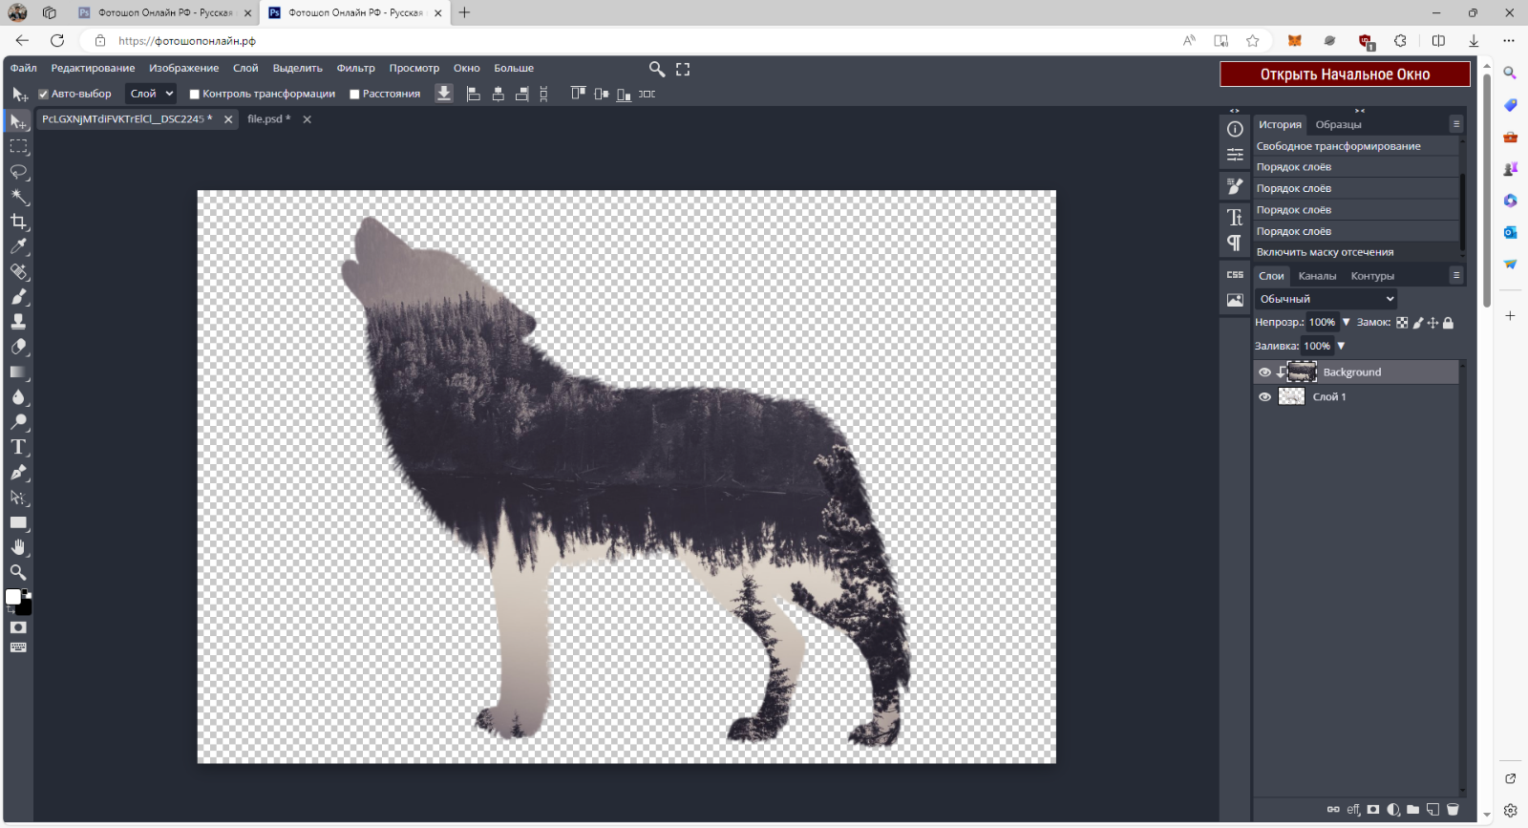
Должна получиться двойная экпозиция.

Применим прозрачный контур волка
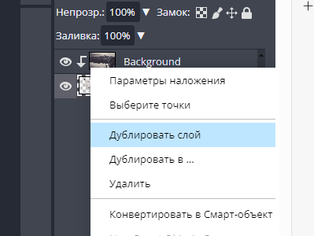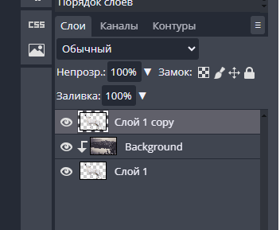
Продублируем слой с волком и поместим его наверх всех слоёв.
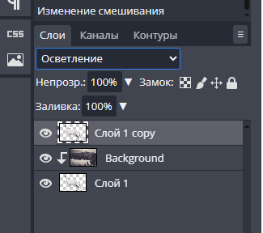
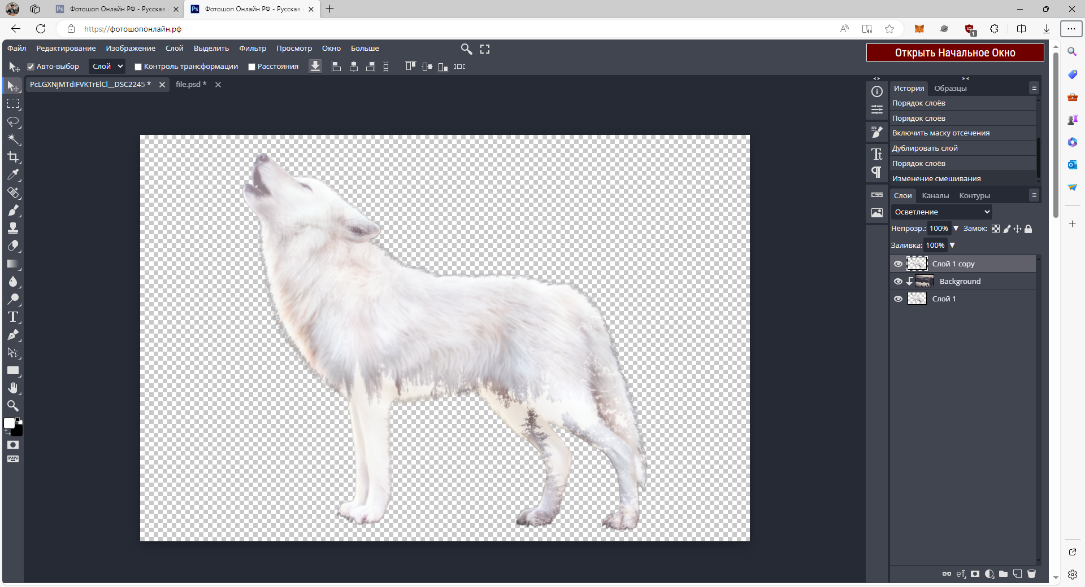
Поменяйте режим наложения для дубликата слоя на Осветление
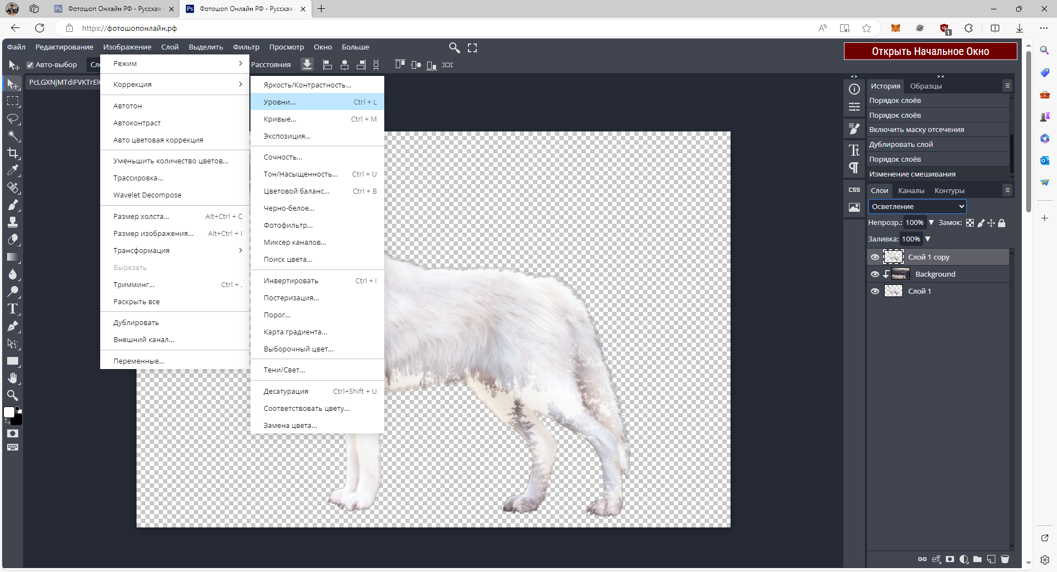
Изменим цветность изображения волка с помощью Изображение -> Коррекция -> Уровни
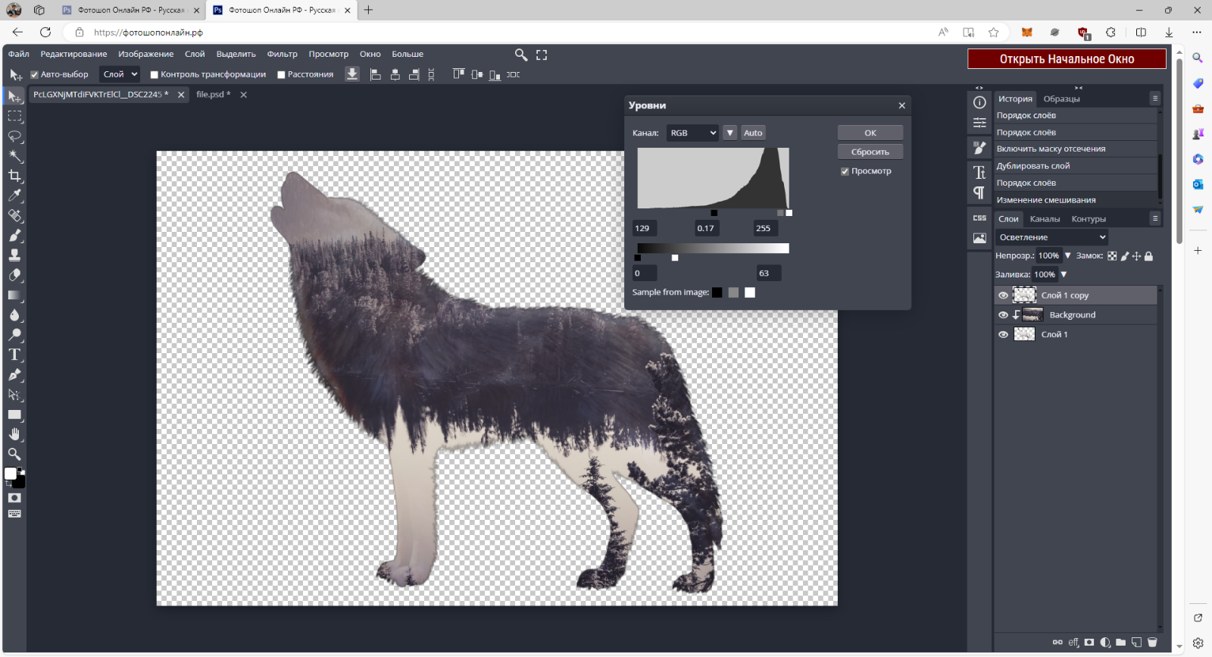
Крути ручки, пока не станет красиво
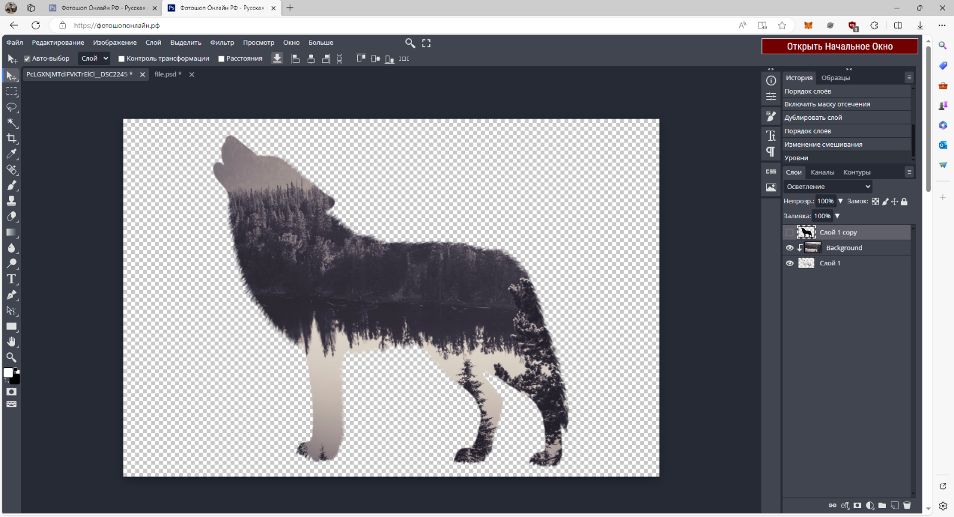До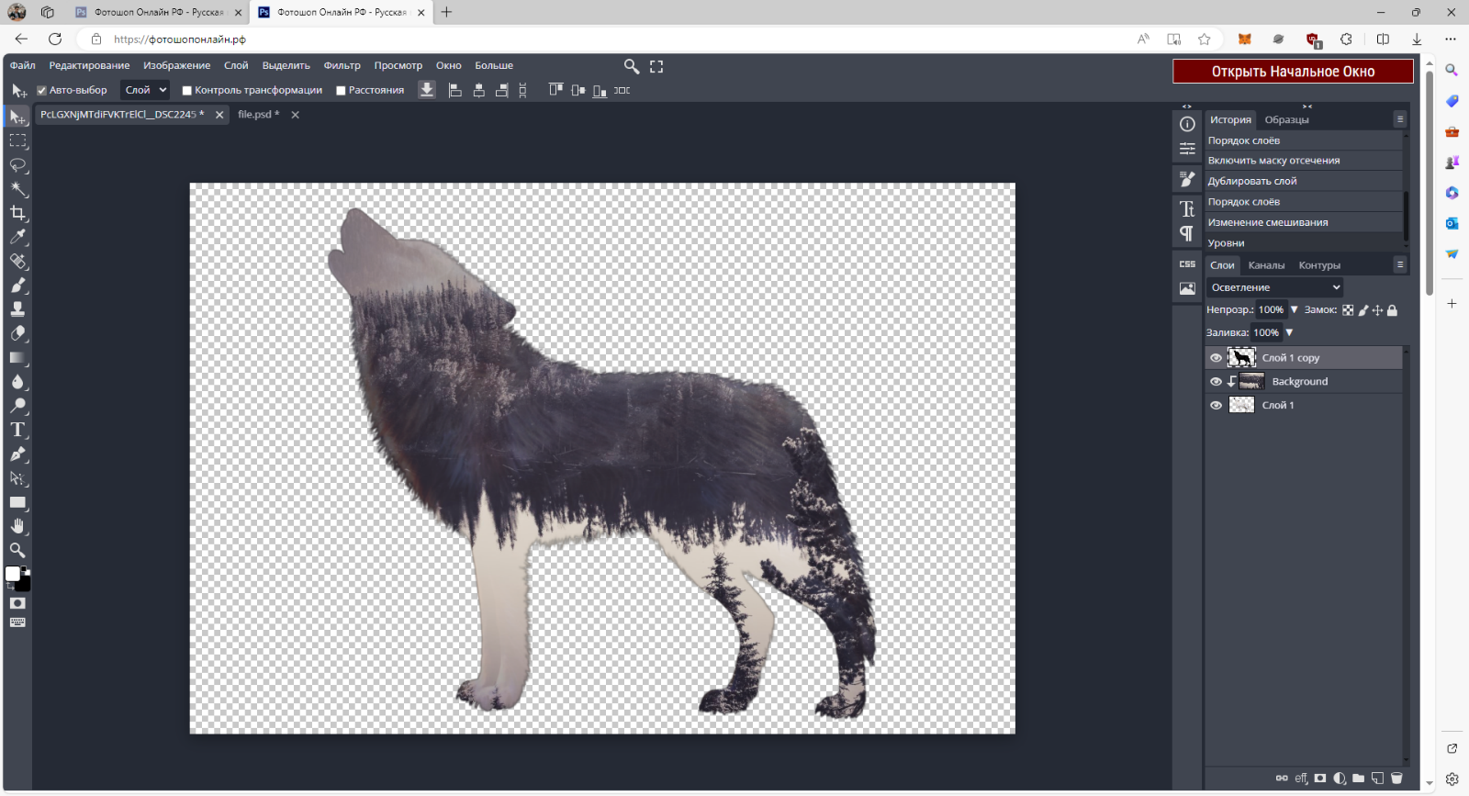После

Работаем с фоном
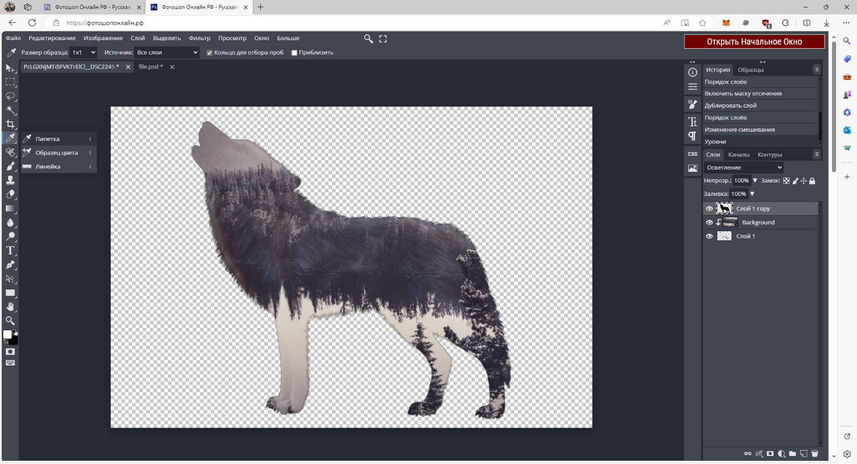
Берем пипетку, кликаем по любому цвету на волке

Создадим новый слой
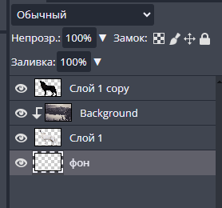
Поместим в самый низ
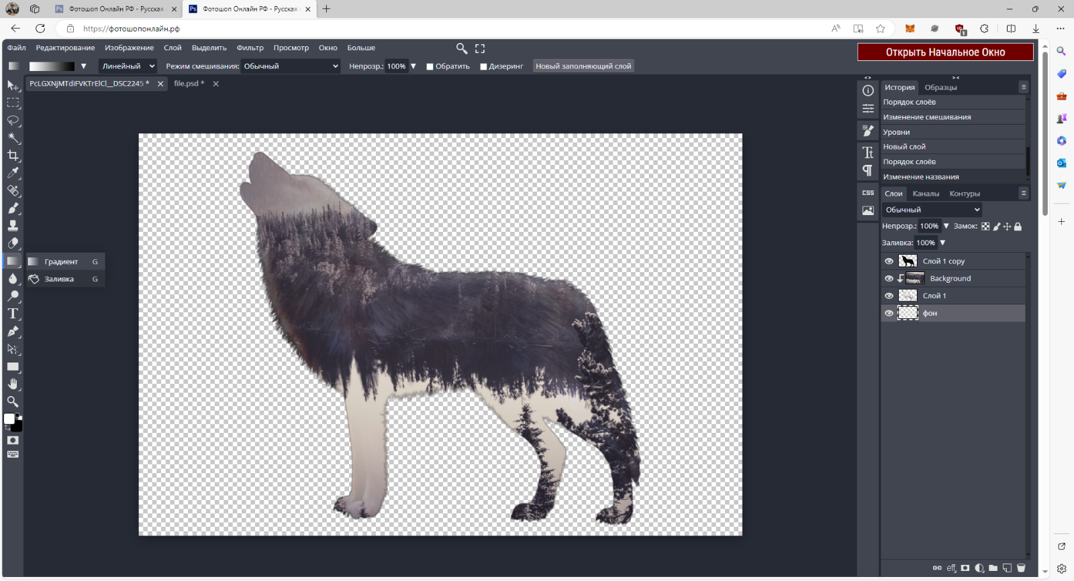
Выбираем заливку
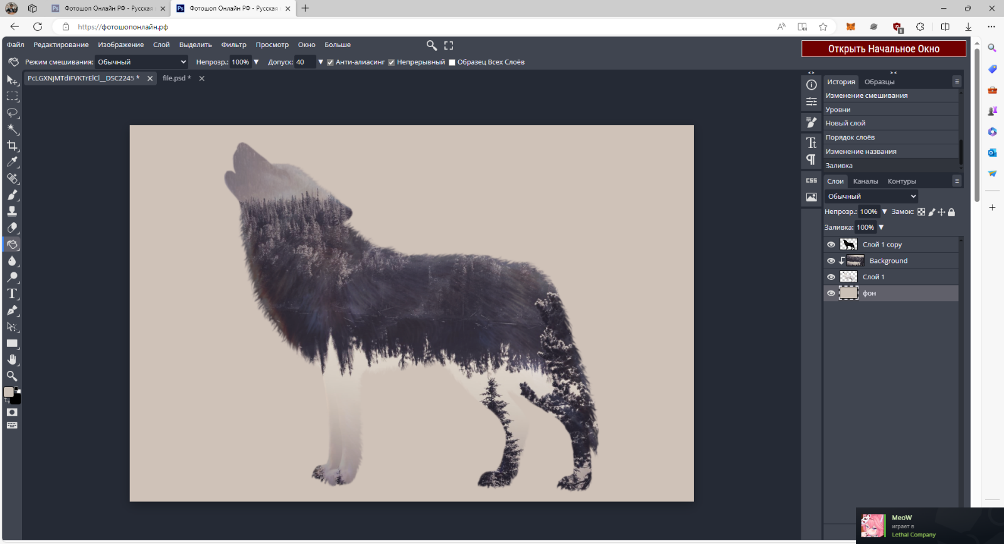
Получаем такой фон.
